经营主体档案信息材料

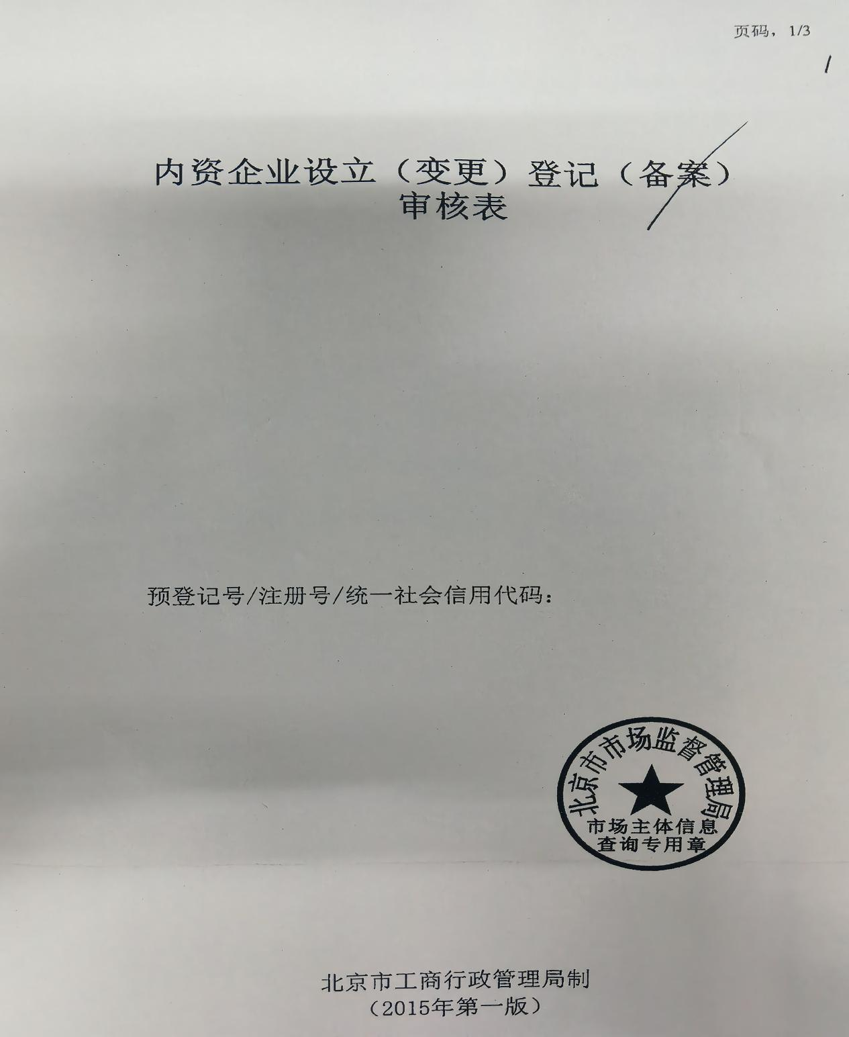
经营主体档案信息包括企业在办理登记、备案、变更等业务过程中形成的文件。样例如下：

